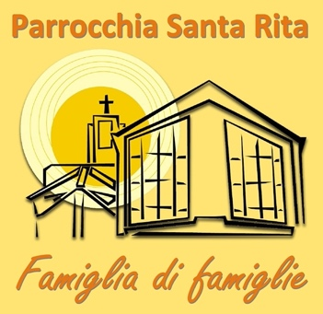

|  |  |  |  |
| --- | --- | --- | --- |
| Stim. ma famiglia,  dopo la pausa dovuta al Covid19 riprende la benedizione delle Famiglie.  È un’occasione importante e propizia per pregare insieme per il dono pasquale che ci è stato dato mediante il Battesimo, ma sarà anche un invito a riprendere nella normalità la vita della comunità in tutte le sue dimensioni, interrotte dalla pandemia.  Poiché ad essere benedette non sono le mura dell’abitazione ma le persone, Vi chiedo gentilmente di compilare il modulo sottostante per poterVi raggiungere tutti ed organizzarmi con gli altri impegni che la Parrocchia prevede nella sua quotidianità.  Il modulo compilato va consegnato alla segreteria parrocchiale oppure nella buca delle lettere sulla rampa che conduce alla segreteria parrocchiale (via Biagio Stangalino)  Segnalerò sul sito parrocchiale (https://www.parrocchiasantarita.com) le vie nelle quali, a seconda della disponibilità datami da Voi, passerò a benedirvi a partire dalla quaresima.  Vi ringrazio, soprattutto dell’accoglienza di questo segno sacramentale  Padre Marco  N. B. La Benedizione è gratuita (se vorrete, potrete fare un’offerta che andrà per le opere parrocchiali). | | | |
| Fam. ………………………………………………………………………………………………...  Via …………………………………………………………………………. Numero civico………  Interno …………………………………………………………… Piano…………………………..  Tel…………………………………………………………………………………………………... | | | |
| Giorno (segnare il giorno e l’orario con una crocetta) | | Martedì | Giovedì |
| Mattina | ore  9,30 - 11,30 |  |  |
| Pomeriggio | ore  15 - 18 |  |  |
| Sera | ore  20 - 21 |  |  |